实验二 基本结构程序设计
班级：软件1班 |  | 学号：202041404130 |  |  | 姓名：张瀚
第1题 | 第2题 | 第3题 | 第4题 | 第5题 | 第6题 | 总成绩
一．【实验目的】
    - 熟练掌握关系表达式和逻辑表达式的使用。
    - 熟练掌握使用else-if、switch和嵌套if实现多分支结构程序设计。
    - 熟练使用for、while和do…while实现循环结构程序设计。
    - 理解循环嵌套，熟练掌握循环嵌套程序设计。

二．【实验内容】
    - 程序功能：输入工资x的值，按公式分段计算所得税y并输出结果(保留2 位小数)。所得税计算规则如下。要求使用else-if语句。
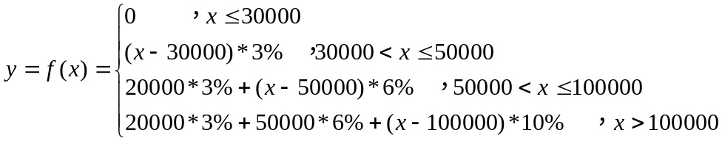

程序清单：

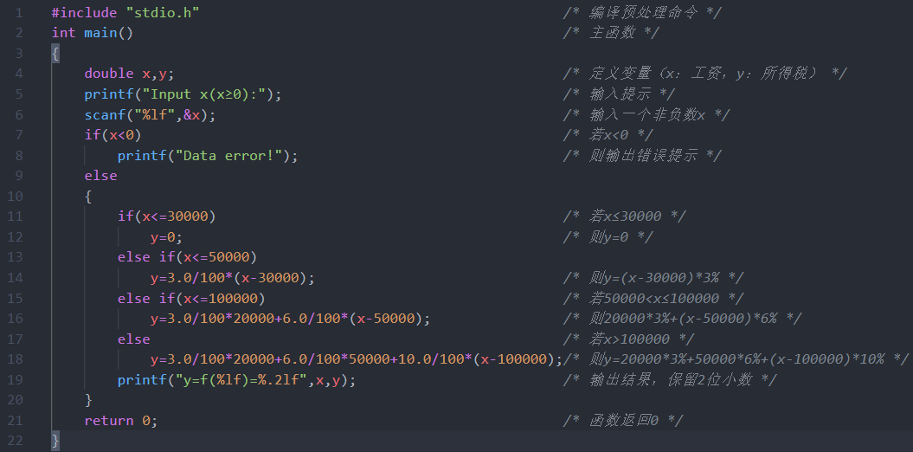

运行结果：
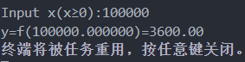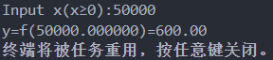

    - 程序功能：输入百分制成绩（0-100间整数），输出相应的五级制成绩（A-E）。五级制与百分制的对应关系为：A-[90,100]、B-[80,89]、C-[70,79]、D-[60,69]、E-[0,59]。要求使用switch语句实现多分支结构。
程序清单：
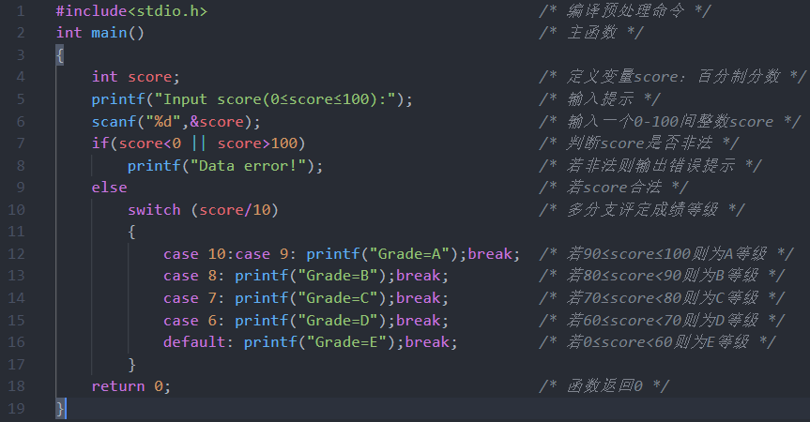
运行结果：
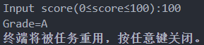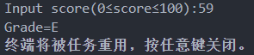
    - 程序功能：输入正整数n和n个学生的成绩，计算平均分，并统计各等级成绩的人数。等级成绩分为A(90-100)、B(80-89)、C(70-79)、D(60-69)、E(0-59)五个等级。运行结果如下图。要求使用嵌套if语句实现多分支结构，使用for语句实现循环结构。
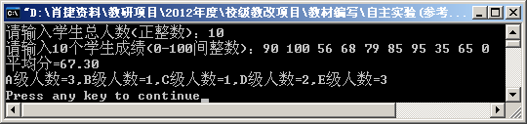
程序清单：
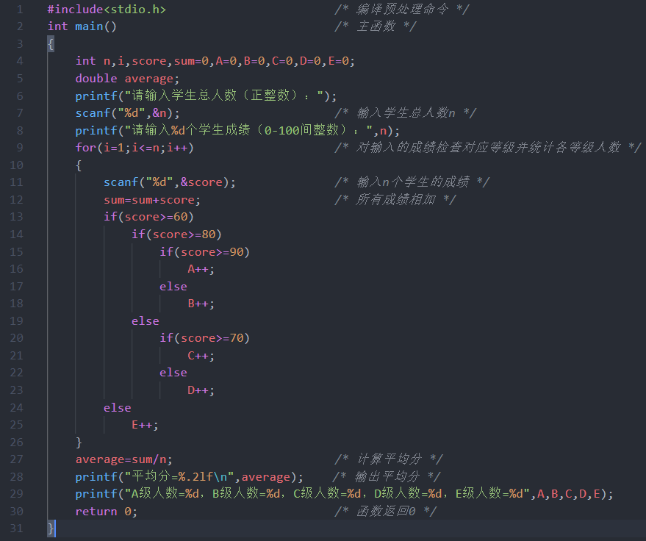

运行结果：

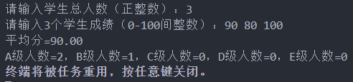

    - 程序功能：输入一个长整数n，从高位开始逐位分离并输出。例如输入123456，程序运行结果如下图。要求使用while或do-while语句实现循环结构。
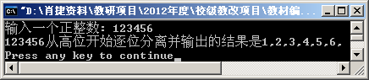

程序清单：
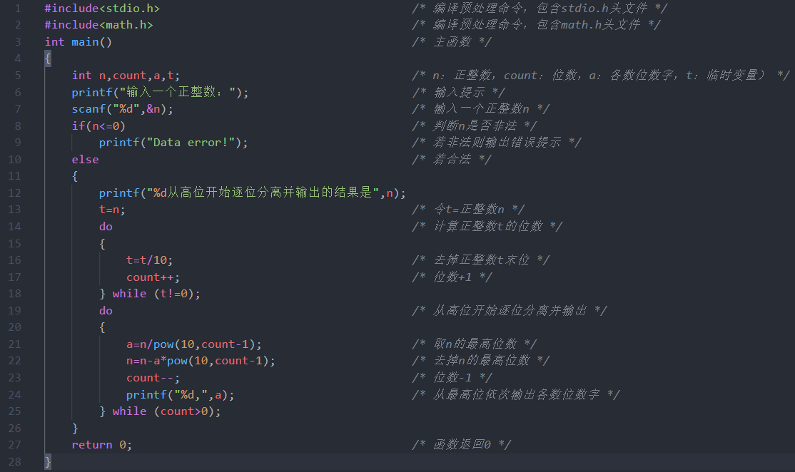

运行结果：
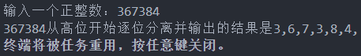

    - 猴子吃桃问题：猴子第一天摘下若干桃子，当即吃了一半多一个，第二天将剩下的桃子吃掉一半多一个，以后每天都吃掉前一天剩下桃子的一半多一个。到第10天想再吃时，只剩下一个桃子。求第一天猴子共摘了多少桃子？程序运行结果如下图。要求使用for语句。
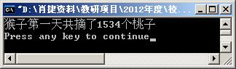
程序清单：
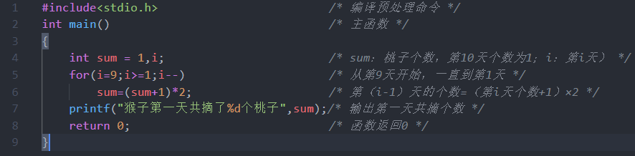
运行结果：
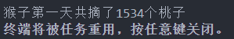

    - 水仙花数问题：求1-10000之间所有水仙花数。水仙花数就是满足各位数字的立方和等于它本身的数。程序运行结果如下图。使用二重循环编写程序。
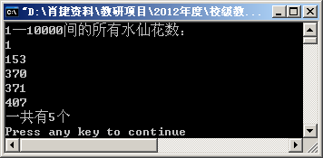

程序清单：

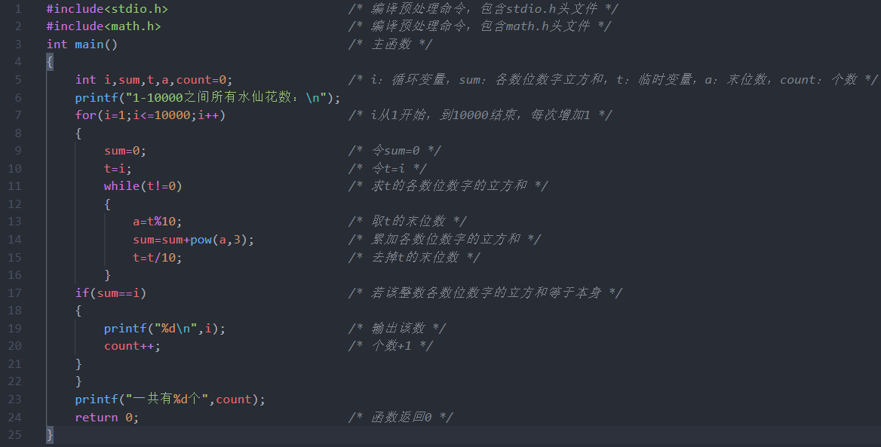

运行结果：
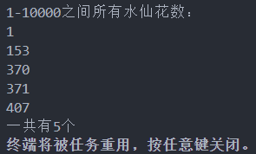
- 【实验总结】
总结练习过程中遇到的问题，列出解决问题的方法，谈谈体会。

问题：
- 对循环嵌套程序设计没有熟练掌握
- 对for、while和do…while三种循环结构的差异不够熟悉
- 对else-if、switch和嵌套if的使用实现多分支结构不够熟悉
- 嵌套if语句的使用较为复杂，使用时容易出错
- 算法不够简洁，运算步骤多，逻辑较混乱
解决方法：
- 翻阅教材，上网查阅资料，了解并熟悉各种循环结构和分支结构的使用方法
- 和同学们交流，分享优秀的算法，使代码看起来更简洁，提高程序运行的效率
- 遇到问题时，先用笔在纸上稍作运算，理清楚逻辑之后，再编写代码

